“АМГАЛАН ДУЛААНЫ СТАНЦЫГ ӨРГӨТГӨН УЛААНБААТАР ХОТЫН ЗҮҮН БҮСИЙН ДУЛААНЫ ХЭРЭГЛЭЭНИЙ ӨСӨЛТИЙГ ХАНГАХ” БАРИЛГА УГСРАЛТЫН АЖИЛ
2023 оны 12 дугаар сарын 14-өөс 12 дугаар сарын 20-ны өдрийн хооронд
хийсэн ажлын тайлан
№ | Ажлын нэр | Тайлбар
1 | Төслийн явц | - 12-р сарын 14-өөс 12-р сарын 17-ны хооронд хоёрдогч агаарын суваг суурилуулж гагнасан.  - 12-р сарын 14-өөс 12-р сарын 15-ны хоорнод зуухны агаарын даралтын туршилт хийж, агаар алдагдалын цэгийн согогийг арилгасан.  - 12-р сарын 15-аас 12-р сарын 20-ны хооронд зуухны усан хөргөлттэй агаарын камерын агаар битүүмлэх малгайн угсралтын ажлыг 80% хийж гүйцэтгэсэн.  - 12-р сарын 14-өөс 12-р сарын 20-ны хооронд зуухны битүүмжлэх хавтангийн гагнуур, цочрилт долгионы үнс үлээгчийг нүхэлж суурилуулсан.  - 12-р сарын 14-өөс 12-р сарын 20-ны хооронд уутат шүүлтүүрийн оролтын болон гаралтын хоолойны ажлыг 70% хийж гүйцэтгэсэн байна.  - 12-р сарын 14-өөс 12-р сарын 20-ны хооронд зуухны анхдагч болон хоёрдогч халуун агаарын хоолойн угсралтын ажлыг 40% хийж гүйцэтгэсэн.  - 12-р сарын 14-өөс 12-р сарын 20-ны хооронд уутат шүүлтүүрийн хайрцагны хажуугийн хавтанг угсарч, оролт, гаралтын агаарын хоолойг суурилуулсан.  - 12-р сарын 15-аас 12-р сарын 20-ны хооронд үндсэн цехийн барилгын 18 тэнхлэгийн сэндвич ханын хавтангийн угсралтын ажлыг 95%, дээвэр угсралтын 80%-ийг хийсэн.  - 12-р сарын 14-өөс 12-р сарын 20-ны хооронд 3# төмөр силогийн дээврийн хавтан угсралтын ажил дуусч, ханын хавтан угсралтын ажил 40% хийгдсэн байна.  - 12-р сарын 14-өөс 12-р сарын 18-ны хооронд үндсэн цехийн барилгаас утаа сорогчийн өрөө хүртэлх лотки угсралтын ажил дууссан.  - 12-р сарын 15-аас 12-р сарын 18-ны хооронд шохойн чулууны хоолойн угсралтын ажил 70% хийгдсэн байна.  - 12-р сарын 16-наас 12-р сарын 19-ны хооронд үндсэн цехийн барилгын А тэнхлэгийн борооны усны хоолой угсралтын ажил 80% гүйцэтгэлтэй байна.  - 12-р сарын 14-өөс 12-р сарын 20-ны хооронд зуух дулаалгын дэгээ болон сараалж төмрийг гагнах ажлыг 40% гүйцэтгэсэн.  - 12-р сарын 16-аас 12-р сарын 19-ны хооронд үндсэн цехийн барилгын дотор галын хаалга суурилуулсан.
2 | Зураг төсөл боловсруулалт, магадлал | Бүх зураг хийгдэж дууссан.
3 | Төслийн тоног төхөөрөмж үйлдвэрлэлт, захиалга | Төслийн гол тоног төхөөрөмжүүдийн захиалга үндсэндээ хийгдэж дууссан. Тоног төхөөрөмжийн ерөнхий үйлдвэрлэлт нь дараах байдалтай байна.  1. Зуух. Үйлдвэрлэлт, нийлүүлэлт 100% хийгдэж дууссан.  2. Уутат шүүлтүүр. Үйлдвэрлэлт ба нийлүүлэлт 100% хийгдсэн.  3. Агаарын компрессорын тоног төхөөрөмж, хими усны цехийн тоног төхөөрөмж. Бүгд талбайд ирсэн.  4. Үндсэн цехийн барилгын карказ. Үйлдвэрлэлт болон нийлүүлэлт 100% дууссан.  5. Үнсний силосын их бие: Үйлдвэрлэлт болон нийлүүлэлт 100% хийгдсэн.  6. Өндөр, нам хүчдэлийн шүүгээ болон таслуур. Таслуурын шүүгээ талбайд ирсэн, өндөр хүчдэлийн шүүгээ талбайд ирсэн.  7. Лотки болон кабель бүгд талбайд ирсэн.  8. Галын хаалга бүгд талбайд ирсэн, цонхны худалдан авалт хийгдэж дууссан ба Монголоос авсан.  9. DCS болон реле хамгаалалтын сонгон шалгаруулалт дууссан.  10. Зуухны өрлөгийн материал 100% талбайд ирсэн.  11. Энэ долоо хоногт ачаа ирээгүй.
4 | Ирэх 7 хоногт хийхээр төлөвлөж буй ажлууд | № Ажлын нэр Эхлэх хугацаа Дуусах хугацаа Тайлбар  1 Үндсэн цехийн барилгын цонх суурилуулалт 12 сарын 21 өдөр 12 сарын 23 өдөр  2 Үндсэн цехийн барилгын том хаалга суурилуулах, нүхийг битүүмжлэх 12 сарын 21 өдөр 12 сарын 22 өдөр  3 Зуухны усан даралтын туршилт хийх 12 сарын 24 өдөр 12 сарын 24 өдөр  4 Утаа сорогчийн угсралт 12 сарын 22 өдөр 12 сарын 27 өдөр  5 Зуухны халуун агаарын хоолой угсрах 12 сарын 21 өдөр 12 сарын 27 өдөр  6 Шатаагчийн хэмжих багажийгг нүхлэх болон угсрах 12 сарын 21 өдөр 12 сарын 27 өдөр  7 Утаа сорогчийн утаа оролтын хоолой хийж, суурилуулах 12 сарын 21 өдөр 12 сарын 27 өдөр  8 Уутат шүүлтүүрийн бүрхүүлийг угсарч, гагнах, агаар хуваарилах коллектор суурилуулах 12 сарын 21 өдөр 12 сарын 27 өдөр  9 3# төмөр силогын дээврийн хавтан, ханын хавтан хийж, угсрах 12 сарын 21 өдөр 12 сарын 27 өдөр  10 Зуухны дулаалгын дэгээ, сараарлж төмөр угсрах 12 сарын 21 өдөр 12 сарын 27 өдөр  11 Зуухны хэсгийн гэрэлтүүлэг суурилуулалт 12 сарын 21 өдөр 12 сарын 25 өдөр  12 Вагон гэсгээгчийн барилгын сэндвичин ханын хавтанг угсрах 12 сарын 22 өдөр 12 сарын 27 өдөр  13 Нүүрсний агуулахын С төмөр суурилуулах 12 сарын 23 өдөр 12 сарын 27 өдөр  14 Зуухны өрлөгийн бэлтгэл ажил 12 сарын 22 өдөр 12 сарын 27 өдөр  15 Үндсэн цехийн барилгын галын хамгаалалт, борооны усны хоолой угсралт 12 сарын 22 өдөр 12 сарын 27 өдөр
5 | Тулгараад буй асуудал болон санал хүсэлт

Барилгын ажлын зураг
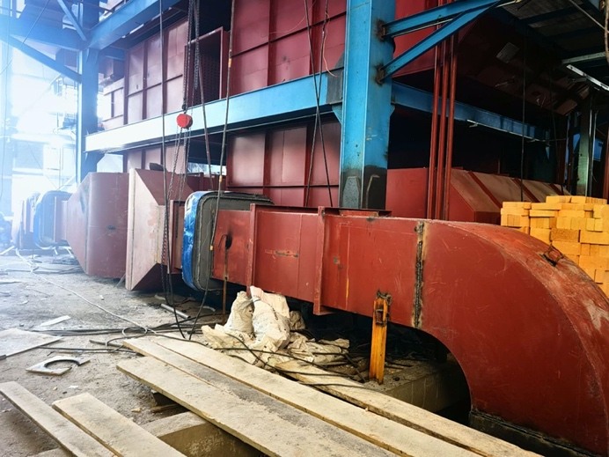 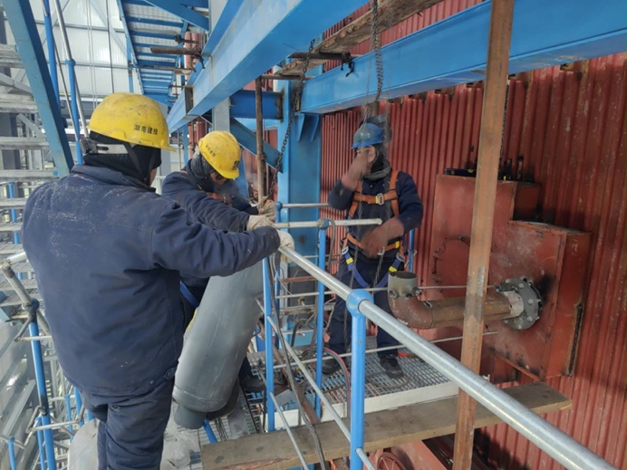 Зуухны анхдагч халуун агаарын хоолой угсралт Цочрилын долгионоор үнс үлээгч угсралт
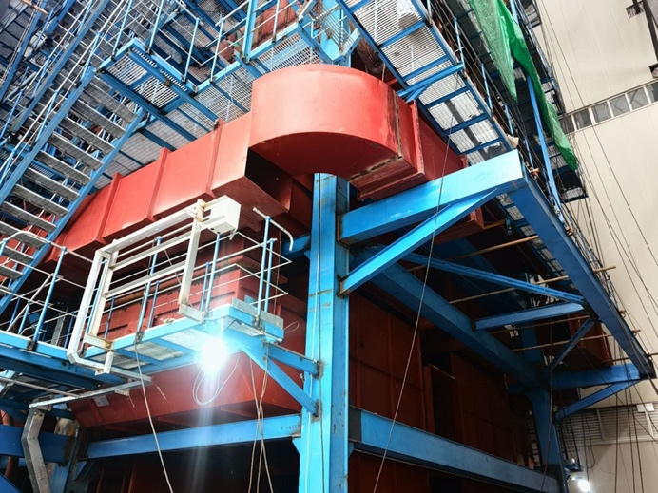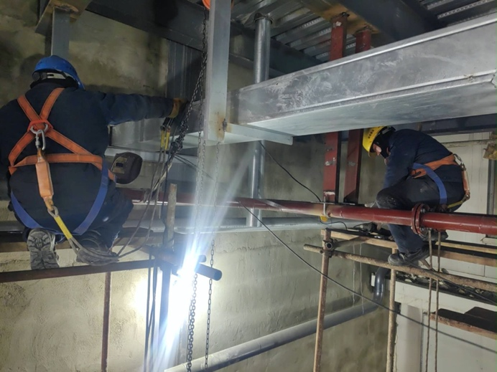
Зуухны хоёрдогч халуун агаарын хоолой угсралт Шохойн чулууны хоолойн угсралт
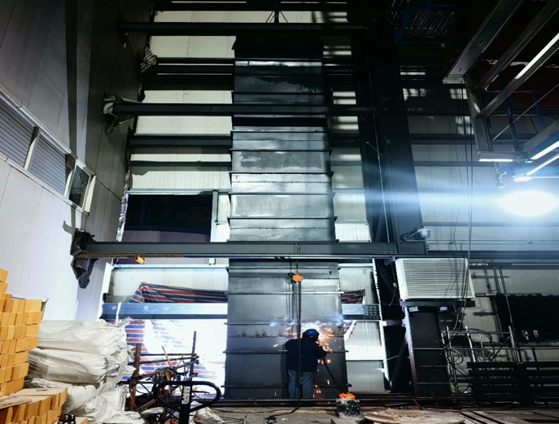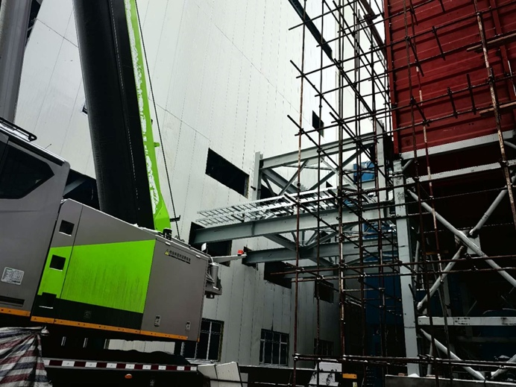
Хоёрдогч утааны хоолойн угсралт Үндсэн цехээс утаа сорогчийн өрөө хүртэлх лотки
суурилуулалт

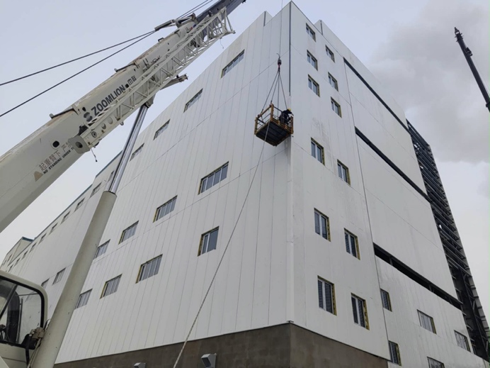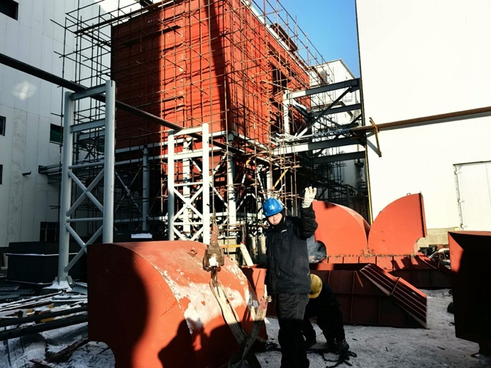
Шатны хонгилын ханын хавтангийн булан хамгаалалт Уутат шүүлтүүрийн агаар гаралтын хоолой угсралт
угсралт
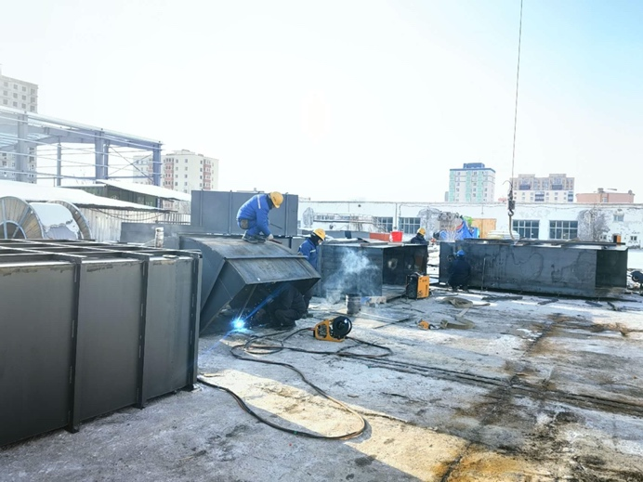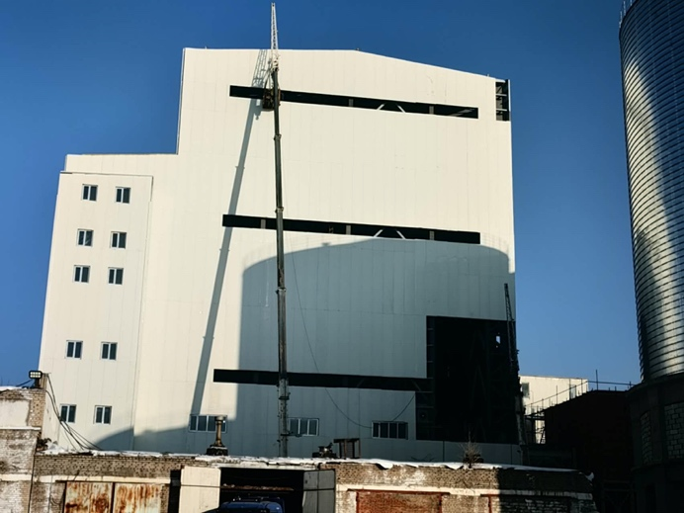
Утааны хоолой үйлдвэрлэлт Үндсэн цехийн барилгын ханын хавтан угсралт
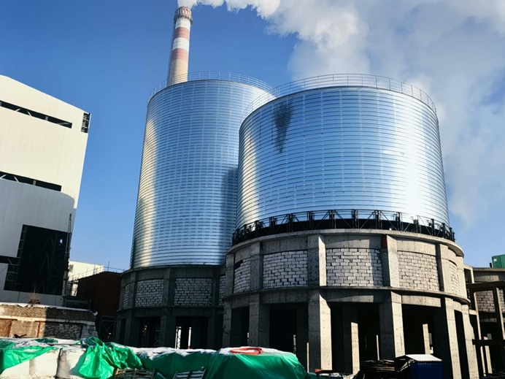
3# үнсний силос угсралт

